Descoperă Georgia
22.05-30.05.2026

ZIUA 1 – vineri 22.05: TBILISI
Plecare din București – Otopeni ora 9.30 cu o cursa Turkish Airlines, via Istanbul
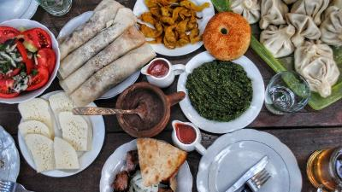
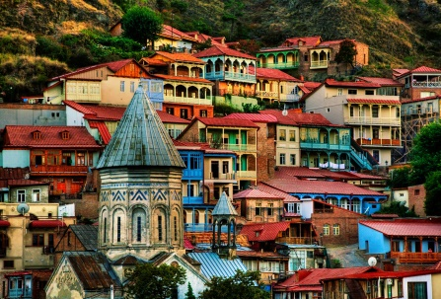
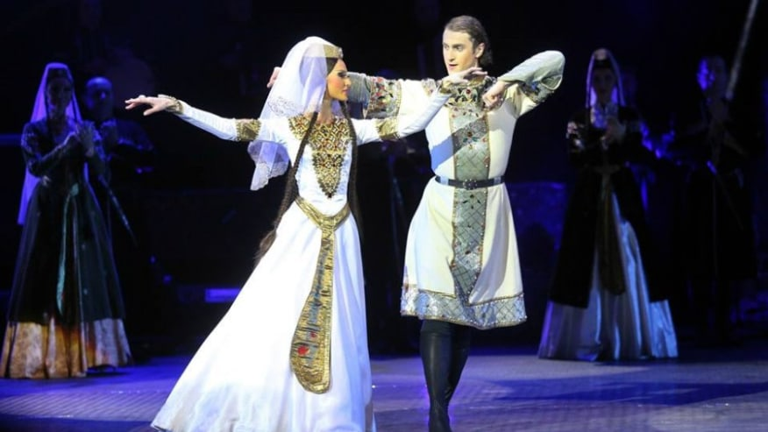
16.40 (ora locala) Sosire pe aeroportul din Tbilisi, transfer la hotel, check in, dupa care vom face o prima cunostinta cu zona ultracentrala a capitalei georgiene intr-un tur pietonal. Cazare pentru 3 nopti în Tbilisi la hotel 4* (Heritage & Suites sau Sharden Villa).

ZIUA 2 – sambata 23.05: TBILISI - MTSKHETA
Mic dejun la hotel; vom continua, intr-un tur ghidat, explorarea principalelor zone si obiective turistice din Tbilisi. După-amiaza vom vizita vechea capitala a Georgiei – Mtskheta, unul dintre cele mai vechi orașe locuite continuu din lume, și manastirea Jvari, care oferă o vedere minunată asupra Mtskheta și a confluenței a 2 râuri. Având în vedere importanța istorică a orașului și a numeroaselor biserici și monumente culturale deosebite, acestea au fost incluse în lista Patrimoniului Mondial UNESCO în 1994.
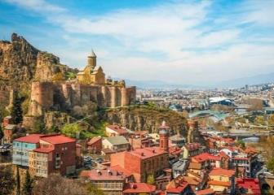
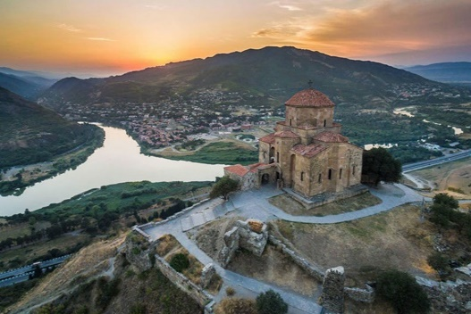
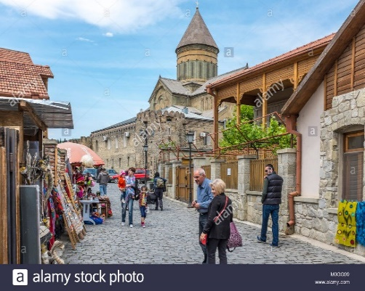
Seara libera. Cazare in Tbilisi, la acelasi hotel.

ZIUA 3 - duminica 24.05: regiunea vini-viticola KAKHETI
Dupa micul dejun vom pleca spre regiunea viticola Kakheti pentru a vizita Sighnaghi, mânăstirea Bodbe și crama Kindzmarauli.
Orășelul Sighnaghi, situat pe o colina, este cunoscut pentru peisajele sale spectaculoase, având o priveliște panoramică asupra regiunii Kakheti și văii Alazan, dar și pentru istoria sa fascinantă. Orașul a fost un important centru al comerțului și al producției de vin în perioada medievală, păstrează o arhitectură tradițională georgiană, cu case din cărămidă roșie și balcoane din lemn si găzduiește mai multe crame ce oferă vizite ghidate pentru degustarea vinurilor tradiționale, preparate în stil georgian.
Mânăstirea Bodbe este una dintre cele mai importante și vizitate mănăstiri din Georgia, fiind construită în secolul al IX-lea; principala atracție a ei este mormântul Sfintei Nino (cea care a initiat convertirea georgienilor la crestinism).
În continuare vom vizita crama Kindzmarauli care este una dintre cele mai faimoase și respectate crame din regiunea Kakheti și este renumită pentru producția de vinuri de calitate, în special pentru vinul roșu dulce Kindzmarauli.
La sfârșitul zilei vom vizita gospodaria unor producători de vinuri locale, unde împreună cu familia lor vom avea un masterclass de dulciuri georgiene Churchela și Kada. De asemenea, vom vedea pivnița casei, vom degusta (din nou vom degusta!) vinurile și vom lua în sfârșit o cină acompaniata de toasturi georgiene pe care nu le veti uita prea curand. Nota: costul participarii la masterclass si la cina este de cca 28 euro/persoana – optiunea facandu-se inainte de plecare iar plata la ghidul local.
Intoarcere seara in Tbilisi, cazare la acelasi hotel.
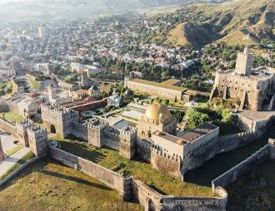
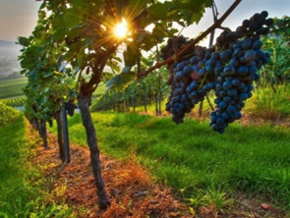
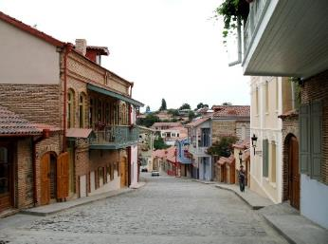

ZIUA 4 - luni 25.05: DASHBASHI - PARAVANI - RABATI - BORJOMI
Mic dejun la hotel si check out; vom incepe explorarea zonei sudice a Georgiei, cu peisaje spectaculoase. Prima oprire va fi la canionul Dashbashi, unde vom parcurge podul de sticla lung de 240 metri recent deschis deasupra canionului; este cea mai lunga si mai inalta structura suspendata din lume. La mijlocul podului se afla un restaurant in forma de diamant care ofera o vedere panoramica uimitoare a canionului. Localul a devenit imediat un candidat pentru includerea in Cartea Recordurilor ca restaurantul suspendat la cea mai mare inaltime din intreaga lume.
Nota: accesul pe podul suspendat – cca 60 GEL – se va plati la fata locului.
Vom continua de-a lungul Lacului Paravani – cel mai mare lac din Georgia, de origine vulcanica, situat in podisul Javakheti la altitudinea de 2073 m deasupra nivelului marii.
Ultima vizita a zilei va fi la Fortareata Rabati – un castel medieval situat in orasul Akhaltsikhe, cunoscut pentru importanta sa istorica. A fost construit in secolul al IX-lea initial sub numele de Castelul Lomisa, apoi reconstruit si redenumit „Akhaltsikhe” (noul castel). Complexul include o moschee, o citadela, un muzeu si mai multe cladiri.
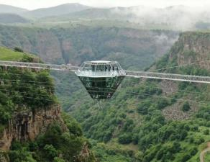
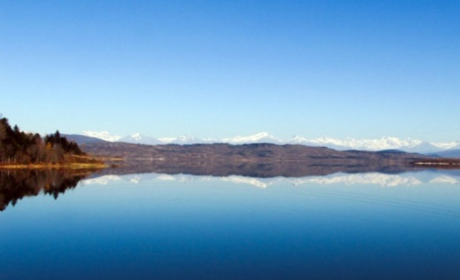
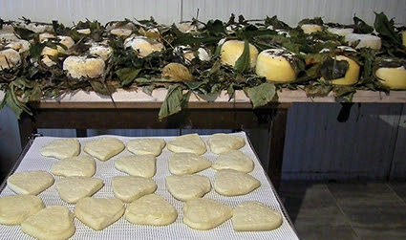
Sosire seara tarziu si cazare in renumita statiune balneo-climaterica Borjomi, la hotelul Borjomi Palace https://www.borjomipalace.ge/en/

ZIUA 5 - marti 26.05: BORJOMI
Mic dejun la hotel; tur de familiarizare cu orașul-statiune Borjomi, cunoscut de peste 130 de ani pentru apele sale minerale. Vom vizita Parcul central si vom gusta legendara apa minerala din izvorul care provine de la o adâncime de 8000 de metri, apa care este îmbogățită cu peste 60 de minerale.
După-amiază și seară liberă pentru relaxare, explorare si/sau pentru a beneficia de facilitatile hotelului.
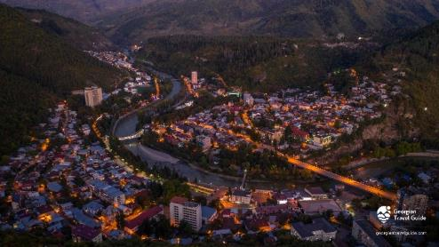
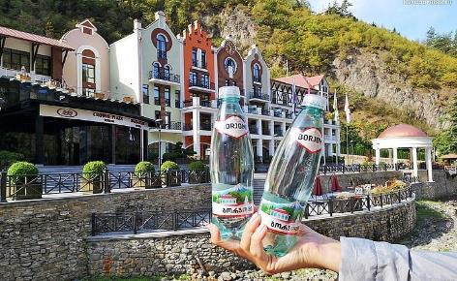

ZIUA 6 – miercuri 27.05: CANIONUL MARTVILI - BATUMI
Mic dejun la hotel si check out.
Plecăm spre Canionul Martvili - o atracție naturală spectaculoasă renumită pentru apele sale cristaline de culoare turcoaz, pereții de stâncă acoperiți cu mușchi și cascadele pitorești. O potecă circulară pavată de 700 de metri pornește de la centrul de vizitatori și include poduri, trei platforme panoramice și o scară din calcar cu 30 de trepte, cunoscută sub numele de "Calea Dadiani". Punctul culminant al vizitei este o plimbare liniștită cu barca pneumatică pe râul Abasha, care vă permite să admirați canionul din interior și să treceți pe lângă micile cascade.
Transfer la Batumi – perla litoralului estic al Marii Negre. Sosire seara si cazare la hotel New Wave 4* https://hotel.newwavehotels.com/
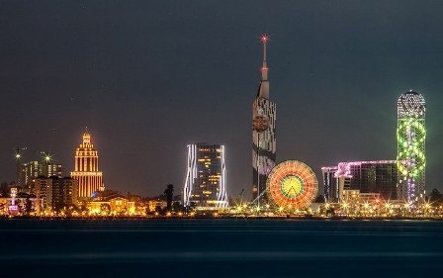
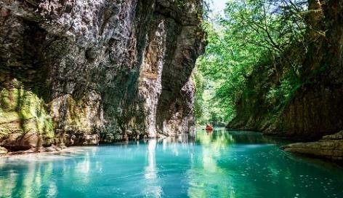

ZIUA 7 – joi 28.05: BATUMI - MUNTII ADJARA
Mic dejun la hotel;
Tur ghidat in Batumi – perla litoralului estic al Marii Negre (sunt o grămadă de locuri care așteaptă sa le descoperiți).
După-amiaza: Tur optional in munții Adjara - valea Machakhela (cca 30 euro/pers, inclusiv dejunul).
Vizita defileului Machakhela vă va oferi o experiență de neuitat. Situat la granița cu Turcia, ascunde zone de natură neatinsă, râuri de munte cu poduri suspendate, cascade, pante frumoase de munte și drum dispărând spre cer. La sfârșitul turului, vă veți bucura de un dejun cu preparate specifice zonei la o familie locală, unde veți avea șansa să-i vedeți pe copiii gazdelor dansând pe muzica tradiționala georgiana.
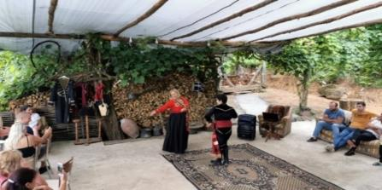
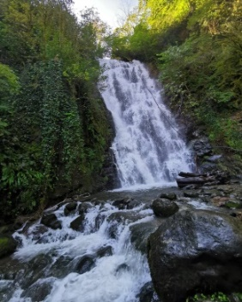
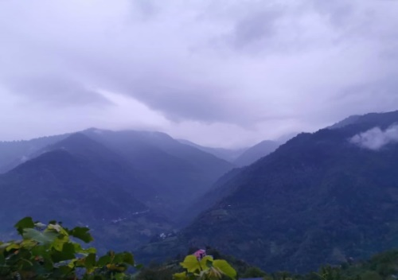
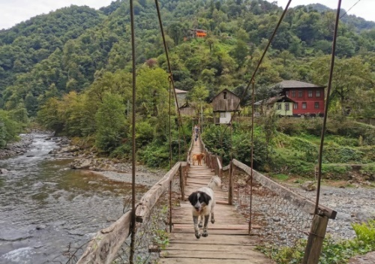
Cazare in Batumi, același hotel

ZIUA 8 – vineri 29.05: BATUMI - GORI - TBILISI (aeroport)
Mic dejun la hotel; eliberarea camere si timp liber in Batumi pana in jurul orei 12:00. Plecare spre Tbilisi.
Oprire in Gori pentru vizitarea muzeului Stalin si pentru a lua masa de pranz.
Seara sosire in Tbilisi si... cum se poate incheia mai frumos periplul caucazian decat cu o cina la un restaurant cu specific („Old Metekhi”)? Veti aprofunda cunostintele deja dobandite în materie de bucătărie și cultura locală georgiană, veti servi masa acompaniata de un spectacol popular național - dansuri și cântece. Nota: cina festiva nu este inclusa in pachet insa este oferita Bonus primilor 10 inscrisi, cu rezervare ferma pana la 31.01.2026. Alternativ: timp liber in zona centrala din Tbilisi. Dupa cina, plecare spre aeroport. Îmbarcare cursa TA via Istanbul cu plecare la ora 02:50; sosire Bucuresti la ora 08:10 (sambata 30 mai, dimineață).

TARIFE:
Loc in camera dubla/twin | 1.175 EURO
A 3-a persoana in camera | On request
Supliment camera single | 250 EURO

Tarifele includ:
- servicii de transport: bilete de avion OTP – IST – TBS si retur, compania Turkish Airlines (inclusiv taxele de aeroport, bagaj de cala si catering la bord); transfer aeroport - hotel și retur, transport midibus pe intreg itinerariul specificat, - toate transferurile si tururile indicate în program;
- excursiile din zilele a 2-a si a 3-a;
- 7 nopti de cazare în hoteluri de 4 * (cu mic dejun), respectiv 3 nopți în Tbilisi, 2 nopți în Borjomi și 2 nopți în Batumi;
- serviciile unui ghid local vorbitor de limbă engleză;
- asistenta turistica - insotitor de grup roman.

Tarifele nu includ:
- masterclass & cina in familia de viticultori din ziua 3 (cca 28 euro/pers, se achita local);
- taxa intrare crama Kindzmarauli & degustarea: cca 20 GEL;
- intrarile la anumite obiective turistice:
- canionul Dashbashi: cca 60 GEL
- canionul Martvili: intrare cca 20 GEL; plimbare cu barca pneumatica cca 25 GEL
- Fortareata Rabati: intrarea in castel cca 25 GEL
(acestea se achita în moneda locala: Lari (GEL); cursuri informative: 1 EURO = cca 3,15 GEL; 1 USD = 2,8 GEL)
- programul optional din ziua 7 (Muntii Adjara): cca 30 euro/pers, in functie de nr. de participanti (include si masa de pranz);
- Cina cu program folcloric din Tbilisi, ziua 8: 35 euro/pers (bauturi incluse); se ofera GRATUIT primilor 10 inscrisi pe acest program (dar nu mai tarziu de 31.01.2026);
- bacsisuri pentru ghid local si sofer (recomandat: 35 euro/pers/intreg programul)

Nota: locuri limitate, grup 15 pers

Conditii de rezervare/anulare/modificare/plata:
- Avans 200 euro/pers, nereturnabil in caz de anulare, se achita in 48 ore de la confirmare;
- 400 euro/pers pana la data de 15.02.2026
- Diferenta pana la data de 15.04.2026.
Platile se pot face in euro sau in lei la cursul bancii Transilvania, in baza facturii emise de catre tour-operator.
- Penalizari in caz de anulare: 200 euro pana la 15.02.2026, 600 euro intre 16.02 – 15.04.2026, 800 euro intre 16.04 – 30.04 si 100% incepand cu 01.05.2026 sau in caz de no-swow;
- Se pot face gratuit schimbari de nume care nu modifica structura de cazare initiala pana la 30.04.2026; dupa aceasta data se pot face modificari numai in conditiile impuse de compania aeriana.
In vederea evitarii/acoperirii acestor posibile penalitati recomandam incheierea unei asigurari de calatorie tip storno, care acopera riscurile anularii calatoriei apoi devine asigurare de calatorie pe timpul deplasarii.

Conditii de calatorie: pasaport valabil inca 6 luni dupa data plecarii

